Římskokatolická farnost

**Mařenice**

*Kontaktní a doručovací adresa:*

*Srbská Kamenice 43, 407 15*

*mob.: +420 606 240 940*

*email: fara.srbska@tiscali.cz*

**V Mařenicích, dne 31. 03. 2025**

**Milí přátelé, obyvatelé a farníci z Mařenic, Mařeniček, Naděje, Dolní a Horní Světlé a příznivci kostela sv. Marie Magdalény,**

nepřehlédnutelnou dominantou Mařenic a nejvýznamnější památkou je bezesporu kostel

sv. Marie Magdalény, který jsme s přáteli před 35 lety zachránili před demolicí, od roku 1991 slouží veřejnosti jako vysvěcený kostel a v posledních letech prochází znovu generální opravou. Ta bude završena letos v červenci slavnostní poutní bohoslužbou. Při této příležitosti bude v kostele instalován nový relikviář s ostatky světice, svaté Fortunáty, které se v mařenickém kostele nacházely od roku 1730, a které získala v Římě jako dar od papeže velkovévodkyně Anna Marie Františka Toskánská. Tehdy byly instalovány v hlavním oltáři v prosklené menze a byly vždy předmětem úcty. Po roce 1960 byly vandaly, kteří do kostela vnikli, zneuctěny, rozházeny po kostele a zčásti také zničeny. Tehdejší správce farnosti, pater Jan Pohl, zbylé ostatky zachránil a uložil na oratoři cvikovského kostela. Tam zůstaly dlouhé roky až do roku 2019. Poté byly navráceny mařenickému kostelu. S archivářem litoměřického biskupství, panem Mgr. Martinem Barusem, jsme ostatky před dvěma roky odvezli do antropologického ústavu v Praze k odbornému posouzení. Nyní jsou u pana restaurátora, který je restauruje a vyrábí pro ně relikviář. Celá zakázka bude stát 170.000 Kč.

V mařenickém kostele budou současně instalovány nové dřevěné sochy sv. Petra a Pavla, sv.Mikuláše a sv. Leonarda. Farnost je získala ze zrušených kostelů na Mostecku a rovněž se restaurují. Částka za jejich opravu je celkem 160.000,- Kč. Poslední investice, která nás čeká v letošním roce, je pořízení dvou cimbálů, do kterých by odbíjely hodiny. Dnes jsou na zvonech ve věži instalována kladiva, což není dobré řešení. Zvony se de facto poškozují, nehledě na to, že jsou kladiva poruchová, stále se musí utahovat a jejich funkčnost je problematická. Cimbály, které by se umístily do lucerny malé sanktusní věže, by jejich funkci nahradily a efekt by byl větší. Částka na jejich pořízení včetně montáže je cca 130.000,- Kč.

Obracím se na Vás, drazí, s prosbou o finanční pomoc na zrealizování těchto aktivit pro mařenický kostel. Domnívám se, že je třeba odčinit ještě křivdu minulé doby a ostatky světice sv. Fortunáty uložit v kostele na důstojné místo. Darované sochy z Mostecka doplní presbytář kostela a obohatí jeho interiér, cimbály nahradí odbíjení do zvonů, které budou ochráněny před poškozením.

Farnost Mařenice proto založila transparentní účet na „Dokončení opravy kostela v Mařenicích - sv. Fortunáta, oprava soch, pořízení a montáž cimbálů“. Číslo účtu je: **6754053309/0800.** Rovněž bude probíhat sbírka prostřednictvím sběracích listin. Cílová částka, kterou je potřeba získat, je nyní po odečtení daru obce **410.000,- Kč**. Prosím Vás o vaši pomoc a štědrost se získáním potřebných fin. prostředků a již dnes Vás srdečně zvu na poutní slavnost v mařenickém kostele, která se uskuteční **v sobotu** **19. července 2025 v 10.00 hodin**.

Mgr. Marcel Hrubý

správce farnosti in mat.

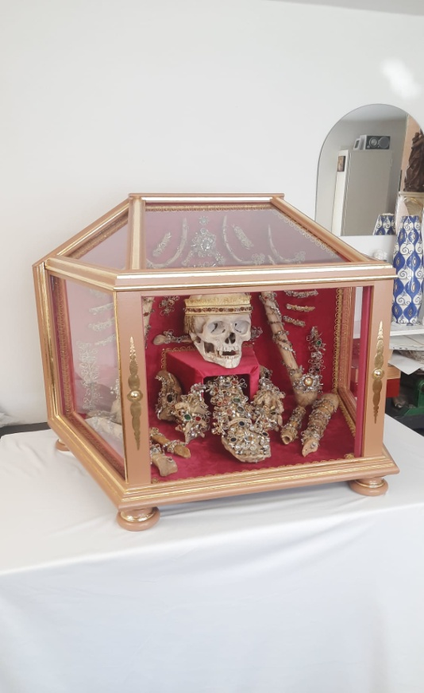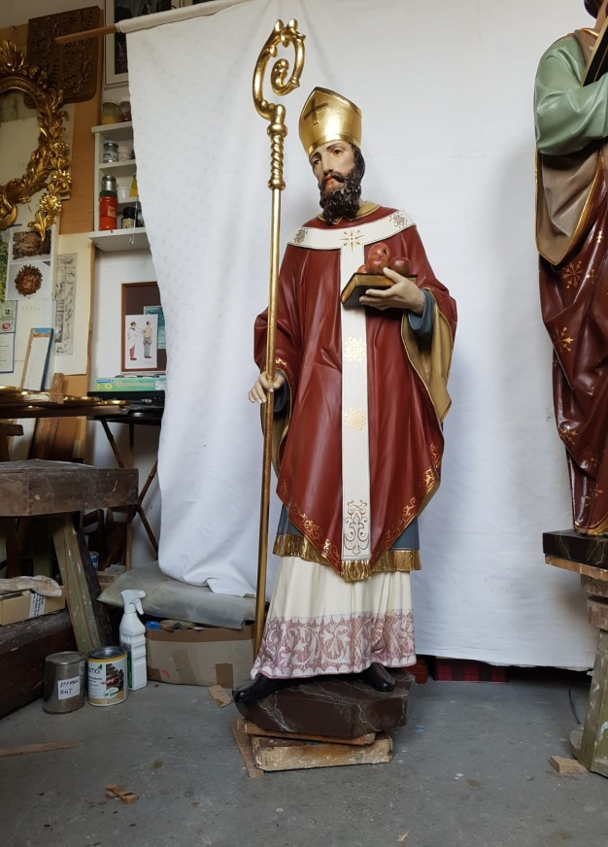

sv. Fortunáta sv. Mikuláš